|  |  |
| --- | --- |
| **Gerb-BMSTU_01** | **Министерство науки и высшего образования Российской Федерации**  Калужский филиал  федерального государственного бюджетного  образовательного учреждения высшего образования  ***«Московский государственный технический университет имени Н.Э. Баумана (национальный исследовательский университет)»***  ***(КФ МГТУ им. Н.Э. Баумана)*** |

**ФАКУЛЬТЕТ** \_***ИУК «Информатика и управление»*\_\_**\_\_\_\_\_\_\_\_\_\_\_\_

**КАФЕДРА** \_\_***ИУК2 «Информационные системы и сети»***

**ДОМАШНЯЯ РАБОТА**

**«Преобразователи кодов»**

# ДИСЦИПЛИНА: «Основы электроники»

|  |  |  |
| --- | --- | --- |
| Выполнил: студент гр. ИУК4-32Б | | \_\_\_\_\_\_\_\_\_\_\_\_\_\_\_\_\_ (\_\_\_Зудин Д.В.\_\_\_)  (Подпись) (Ф.И.О.) |
| Проверил: | | \_\_\_\_\_\_\_\_\_\_\_\_\_\_\_\_\_ (\_\_Козеева О.О.\_\_)  (Подпись) (Ф.И.О.) |
| Дата сдачи (защиты):  Результаты сдачи (защиты): | | |
|  | - Балльная оценка:  - Оценка: | |
| Калуга, 2022 г.  **Цель**: формирование у студентов практических навыков построения и исследования работы схем преобразования кодов.  **Задачи**:   1. Построение таблицы истинности для четырехразрядного преобразователя кода 8421 в код, указанный в варианте задания. 2. Формирование карт Карно для функций, соответствующим выходному коду. 3. Получение минимизированных выражений для выходных функций. 4. Построение схемы преобразователя кода, обеспечивающего перевод информации из кода 8421 в код, указанный в варианте задания.   **Вариант 1**  Таблица истинности для преобразователя кода с дополнительным столбцом, в котором указано число в шестнадцатеричном счислении, соответствующее выходному коду   |  |  |  | | --- | --- | --- | | Дес | 8421 | Код по варианту | | 0 | 0000 | 0000 | | 1 | 0001 | 0001 | | 2 | 0010 | 0011 | | 3 | 0011 | 0010 | | 4 | 0100 | 0110 | | 5 | 0101 | 0111 | | 6 | 0110 | 0101 | | 7 | 0111 | 0100 | | 8 | 1000 | 1100 | | 9 | 1001 | 1101 | |  |  |  | |  |  |  | | | |

Карты Карно для выходных функций

|  |  |  |  |  |
| --- | --- | --- | --- | --- |
| С0 | а1а0 | а1а0 | а1а0 | а1а0 |
| а3 а2 | 00 | 01 | 11 | 10 |
| 00 |  | 1 |  | 1 |
| 01 |  | 1 |  | 1 |
| 11 | х | х | х | х |
| 10 |  | 1 | х | х |
|  |  |  |  |  |
| С1 | а1а0 | а1а0 | а1а0 | а1а0 |
| а3 а2 | 00 | 01 | 11 | 10 |
| 00 |  |  | 1 | 1 |
| 01 | 1 | 1 |  |  |
| 11 | х | х | х | х |
| 10 |  |  | х | х |
|  |  |  |  |  |
| С2 | а1а0 | а1а0 | а1а0 | а1а0 |
| а3 а2 | 00 | 01 | 11 | 10 |
| 00 |  |  |  |  |
| 01 | 1 | 1 | 1 | 1 |
| 11 | х | х | х | х |
| 10 | 1 | 1 | х | х |
|  |  |  |  |  |
| С3 | а1а0 | а1а0 | а1а0 | а1а0 |
| а3 а2 | 00 | 01 | 11 | 10 |
| 00 |  |  |  |  |
| 01 |  |  |  |  |
| 11 | х | х | х | х |
| 10 | 1 | 1 | х | х |

Минимизированные выражения для выходных функций

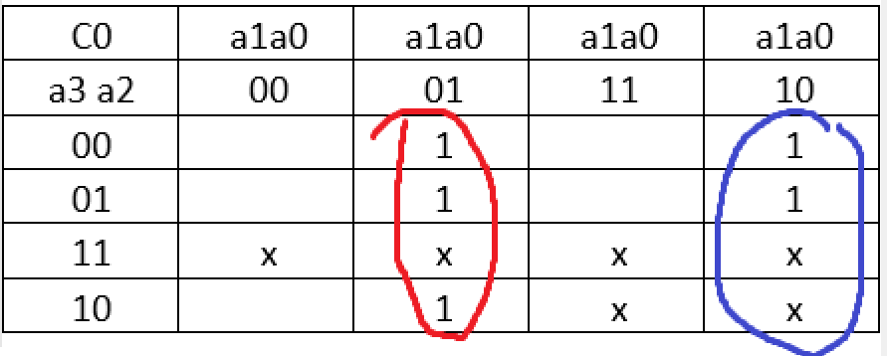

**С0=**¬а1\*а0+а1\*¬а0

**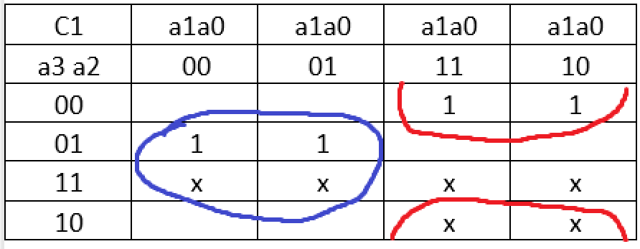**

**С1=**а2\*¬а1+¬а2\*а1

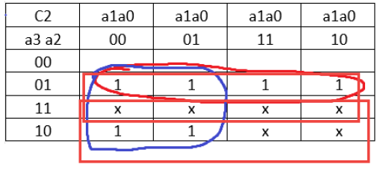

**С2**=a2+a3

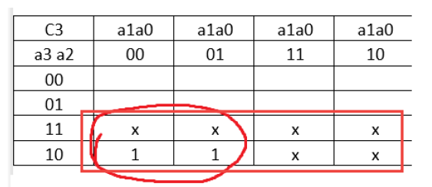

С3=а3

Логическая схема преобразователя кодов

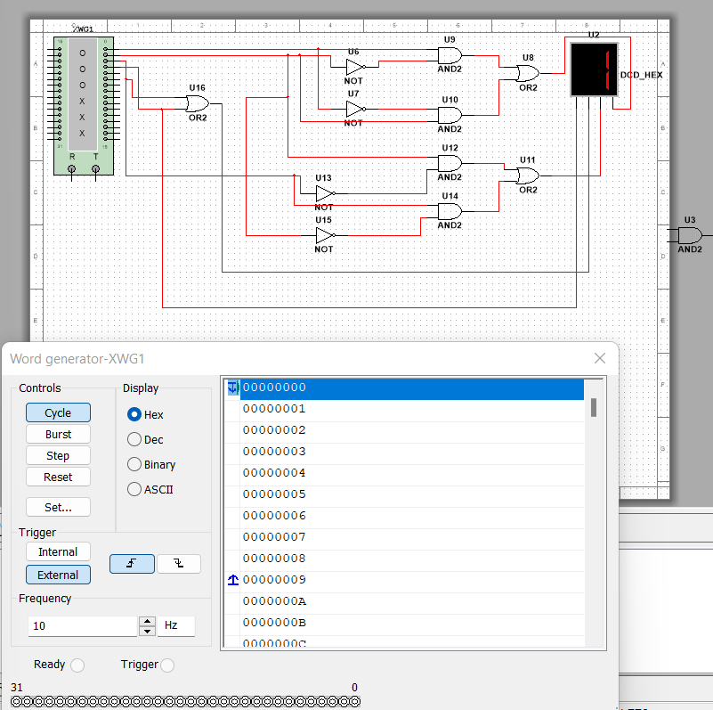

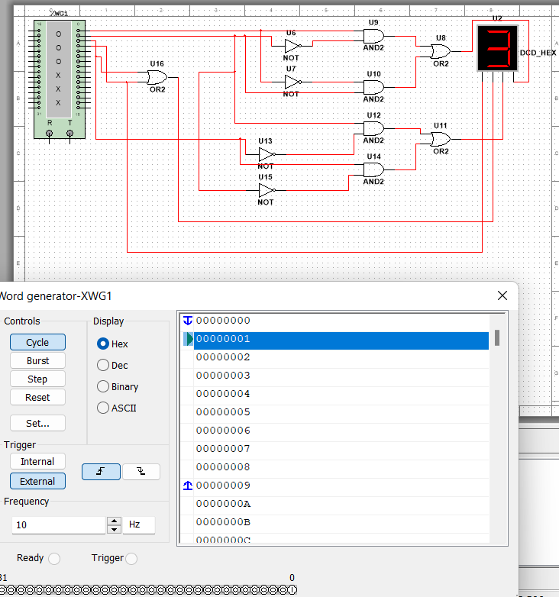

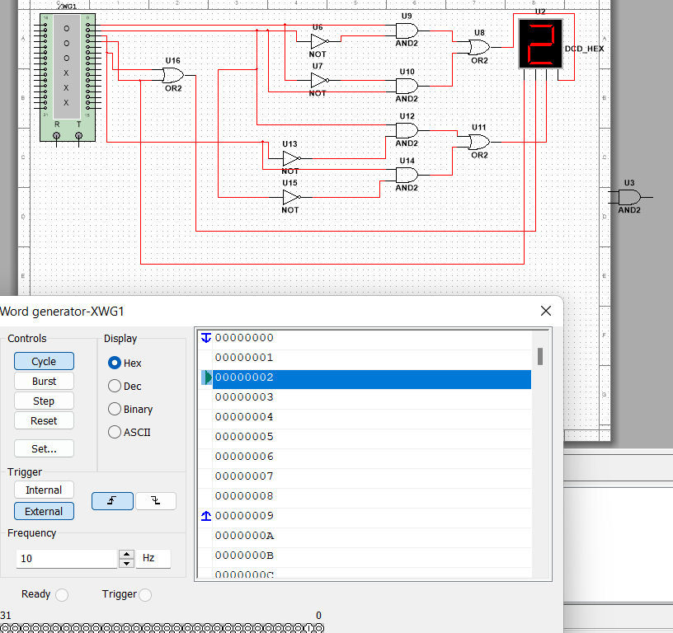

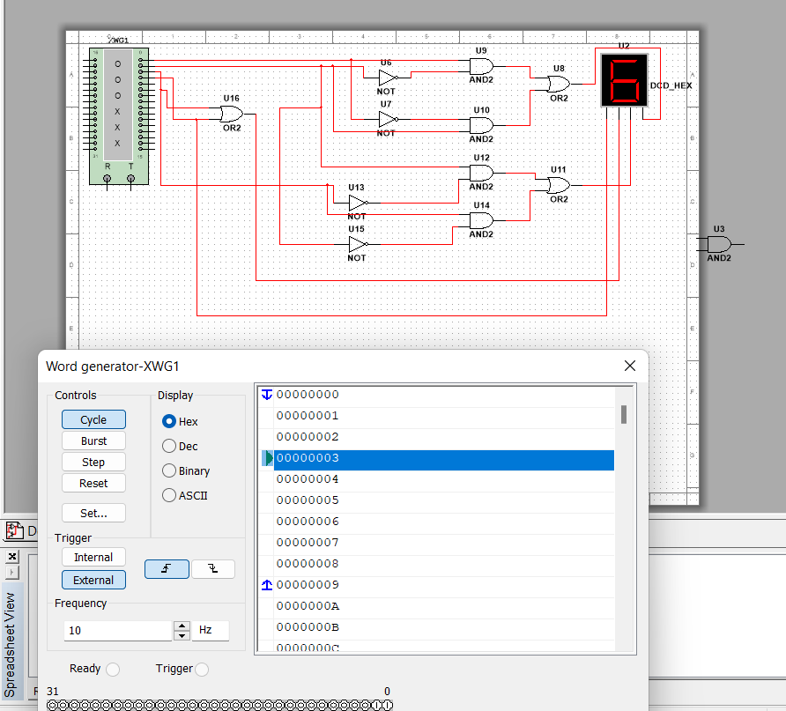

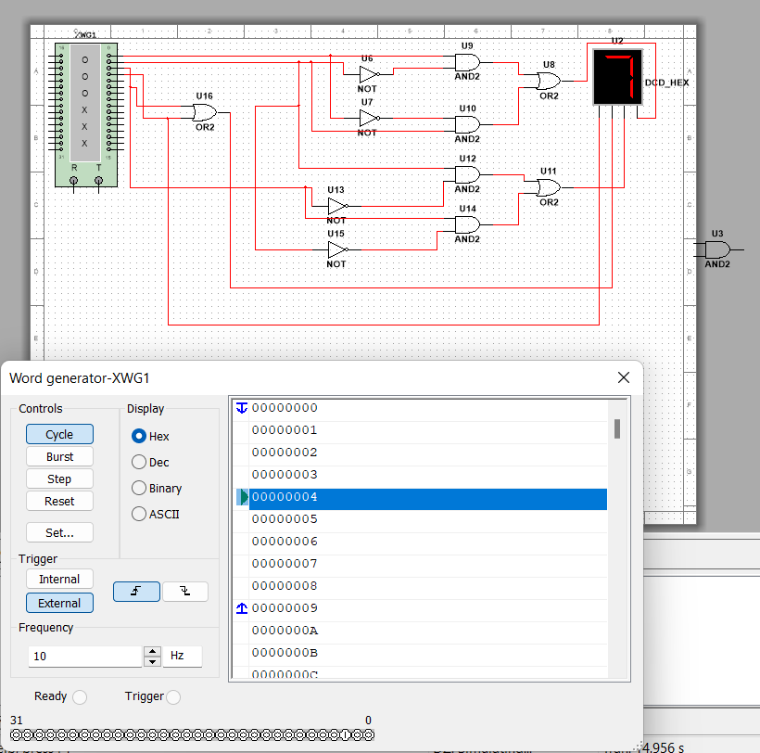

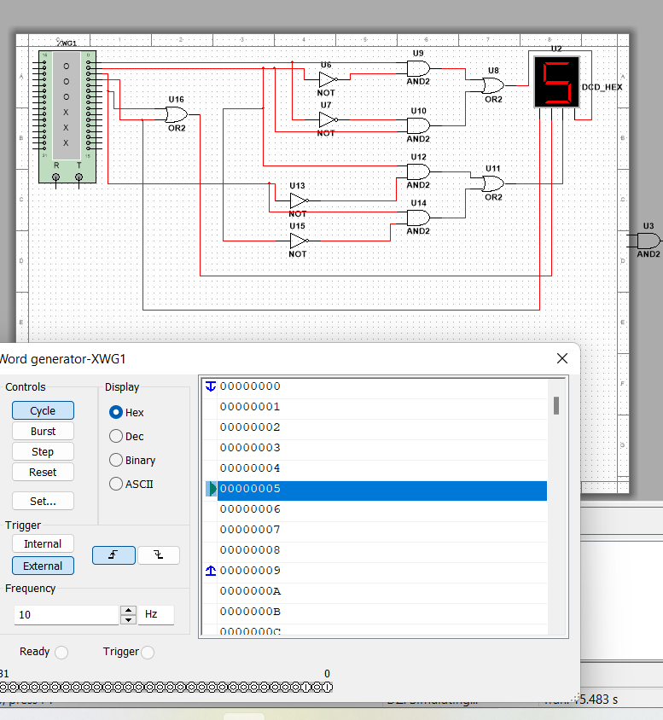

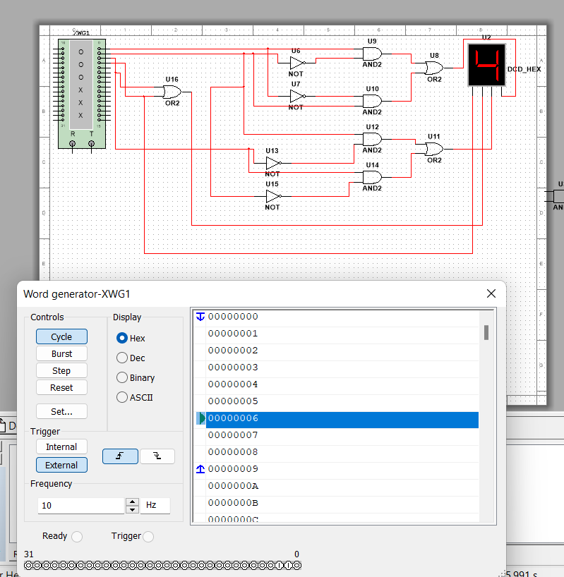

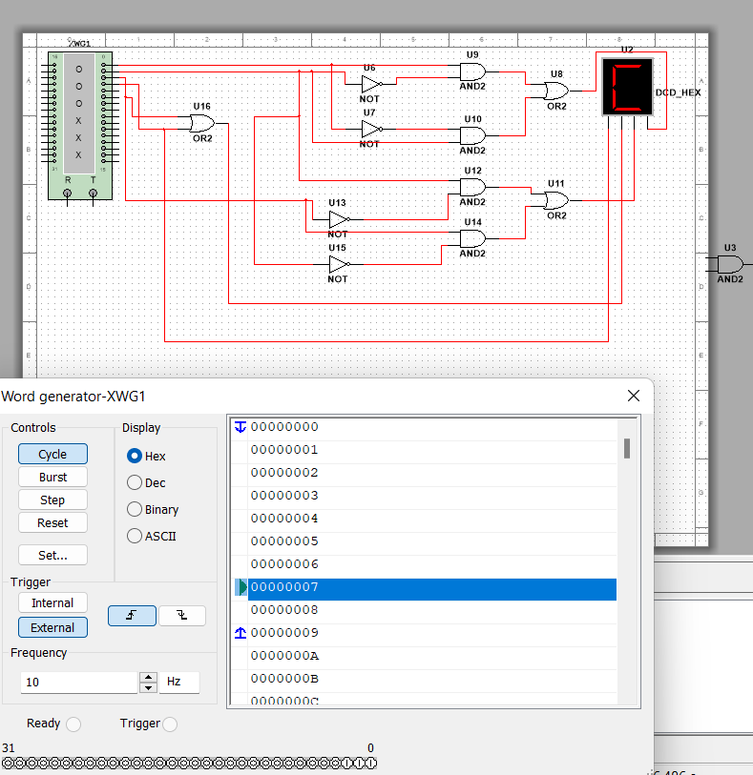

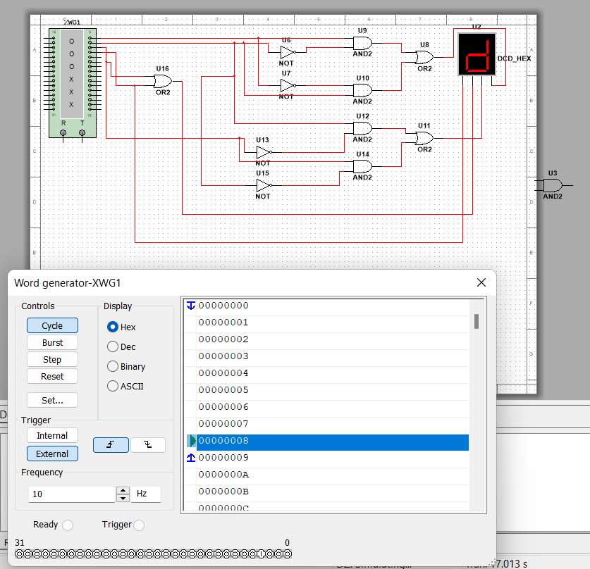

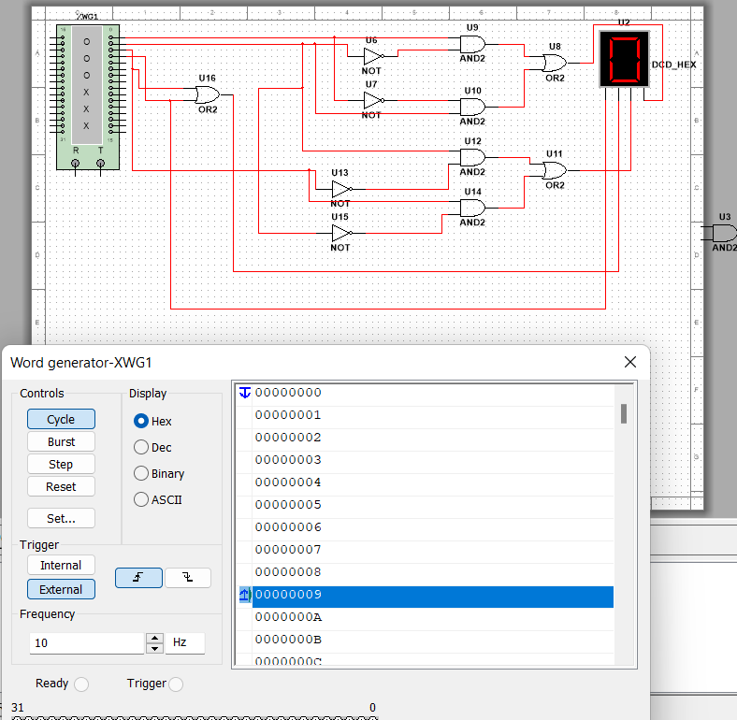

Замечено смещение на 1.

**Вывод:** В ходе работы были сформированы практические навыки моделирования и расчета электрических цепей, содержащих диоды, а также приобретены навыки моделирования логической схемы преобразователя кодов и получение минимизированных выражений по картам Карно.